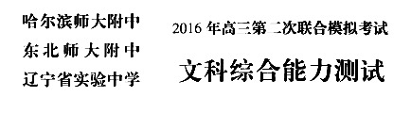
“超级自行车”能在行进过程中实时推送心率、血压、脉搏、速度、骑行距离等数据，并通过对这些数据科学化的分析，提供最佳骑行路线和有效建议。据此完成1-2题。
1. 这一过程中采用的主要地理信息技术是
A.RS B．GPS C．GIS D．数字地球
2. 下列关于“超级自行车”的叙述错误的是
A．在日益拥堵的交通状况下，比汽车更便捷 B．有利于改善城市的大气质量
C．越来越能满足人们的健身需求 D．属于技术指向型的产品
菠萝喜温、喜光、喜排水好的弱酸性土壤，且需充足的水分，以人工采摘为主，季节性强。徐闻县地处火山熔岩台地之上，地形平缓，菠萝产量约占全国的1/3。图1示意我国菠萝优势产区分布，据此完成3-4题。
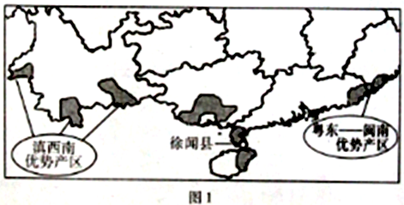
3. 下列不属于徐闻县种植菠萝的有利条件是
A．地形平坦，土壤适宜 B．夏季高温，冬季温暖
C．降水丰富，水源充足 D．光照强，昼夜温差大
- 与粤东——闽南优势产区相比，滇西南优势产区的优势条件是
A. 交通便利 B. 劳动力廉价 C. 市场距离近 D. 技术水平高
图2示意青藏高原主要湖泊水位变化与降水、气温的关系。据此完成5-6题。
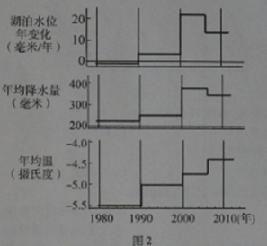
- 下列关于青藏高原主要湖泊水位变化的叙述，正确的是
A．湖泊水位变化与年平均温度大致呈正相关
B．全球变暖是导致湖泊水位变化的直接原因
C．湖泊水位变化与年平均降水量大致呈正相关
D．湖泊水位变化与高原、山地冰雪融水无关
6．青藏高原主要湖泊水位的变化，会导致近期内
A．青藏高原冰川面积缩小 B．青藏高原气候趋于干旱
C．东部江河上游水量减少 D．青藏高原水循环受影响
图3位陕西蓝田汤峪区域地质战略图，据此完成7-8题。
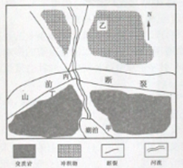
7. 推测图中温泉最可能存在于
A. 甲地 B. 乙地 C.丙地 D.丁地
8. 关于该地区说法正确的是
A．河流主要汛期为夏汛 B．植被以常绿阔叶林为主
C．冬季可能为雪地温泉 D．湖泊可能为咸水湖
公元前3世纪，科学家埃拉托色尼选择在一个特殊时间，利用亚历山大与阿斯旺之间正午太阳高度之差，成功计算出赤道周长，与实际数值的误差不足1%。读图4，据此完成9-11题。
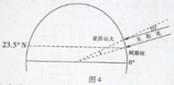
9. 亚历山大距离阿斯旺800多千米，推测H值大约为
A．6.5⁰ B．7.5⁰ C．8.5⁰ D．23.5⁰
10．图示这一特殊时间过后，H值将
A．变小 B．变大 C．不确定 D．不变
11．图示这一特殊时间，下列地理现象叙述正确的是
A．好望角风平浪静 B．地球公转速度较快
C．北京日落方向为西南 D．北半球日出最早的一天
12.国家宏观经济形势和政策对居民储蓄行为会产生重要影响。图5中利率为自变量，储蓄余额为因变量，在其他条件不变的情况下，下列经济现象导致曲线D向D’移动的有
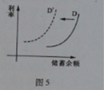
①2015年上半年，中国股市整体呈“牛市”状态
②国家统计局发布数据，2015年我国CPI总体呈较快上涨趋势
③受国家宏观调控经济影响，各商业银行纷纷下调理财产品的收益率
④中国人民银行决定自2015年10月24日起再次降准降息
A．①② B．②③ C．①④ D．③④
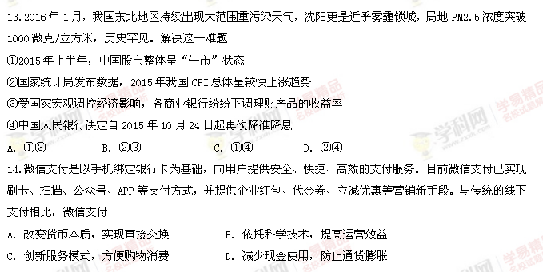15.同等学历、同等职称、同等职务、同等技能、同等贡献的人因工作单位性质不同，导致退休金不同。对此，人们呼吁养老金双轨制实现并轨。实行养老金双轨制并轨，是因为
①企事业职工与国家机关工作人员应享有平等的养老保障的权利
②养老金双轨制导致初次分配领域收入差距拉大，不利于社会公平
③贡献相同而收入悬殊不利于人才在全社会的优化配置
④改革和完善分配制度是提高效率的前提和基础
A．①③ B．②③ C．①④ D．②④
16.“朝阳群众”、“西城大妈”、“海淀网友”、“丰台劝导队”……近年来，北京每天约有十几万名志愿者走上街头，协助公安机关开展治安巡逻，在公安部门打击犯罪的过程中发挥了重要的作用。这说明
①政府充分调动人民群众参与民主管理的积极性
②政府通过社情民意反应制度创新社会事务管理
③人民群众公民意识的增强有助于法治社会建设
④人民群众积极承担维护国家和社会安全的责任
A．①② B．①③ C．②④ D．③④
17.人民陪审员制度，是指法院审判案件时吸收普通群众作为陪审员，与职业法官一起审判案件的司法制度。该制度设立了科学民主的“随机遴选”制度，并对人民陪审员的退出和惩戒机制、履职保障制度等方面进行了规定，以重点解决陪而不审的问题。人民陪审员制度
①有利于查清案件事实，促进司法公正
②加强了公众对司法的监督，消除社会矛盾
③体现对公民主体地位的重视，保障公民司法权利
④体现人民民主的真实性与广泛性，提升司法公信
A．①② B．②③ C．①④ D．③④
18.2015年3月，十二届全国人大三次会议表决通过的《全国人民代表大会关于修改<中华人民共和国宪法>的决定》中，依法赋予设区的市地方以立法权。至此，284个设区的市全部拥有地方立法权。这一做法
①体现民主集中制，有利于调动人民群众的积极性
②体现人大行使决定权，有利于规范政府行为
③健全立法机制，有利于提高立法质量
④合理划分职权，有利于发挥中央和地方的积极性
A．①② B．③④ C．②③ D．①④
19.近期央视推出一系列蕴含儒家思想的公益广告，以传统特色的画面蕴含仁、义、礼、信、孝等儒家传统美德，陶冶市民修养，提升城市文明，受到好评。假如以此为主题写一篇新闻报道，你认为最合适的关键词是
A．色彩斑斓 尊重差异 文化创新 B．源远流长 博大精深 文化包容性
C．文化传承 文化融合 文化竞争力 D．文化影响 道德修养 文化建设
20.下面是我国计划生育政策调整的具体情况
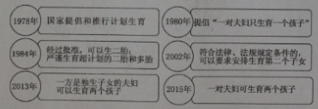
上述我国计划生育政策的不断调整，表明
①真理是绝对性和相对性的统一
②原有的关于生育的正确认识不断在新的实践活动中被推翻
③对生育政策的认识运动是从认识到实践的螺旋式上升过程
④对生育政策的认识是在肯定的理解中包含着否定的理解
A．①② B．①④ C．②③ D．③④
21.某公司为帕金森氏症患者研发了一款具有防抖效果的勺子。该勺子的手柄处装有探测手臂微小移动信息规律的加速计，装置上的马达则会根据获取的信息调整勺子的姿态，以起到防抖效果。这说明
①人的实践需求对认识发展有一定的推动作用
②规律在实践中发挥着积极的指导作用
③人们可以创造出有利于自身的事物
④质变是事物数量变化的累积
A．①② B．①③ C．②④ D．③④
22.20年前，杰夫·贝佐斯发现了实体书店的短板而创建了网上亚马逊；20年后，贝佐斯又认识到了互联网销售的局限，从而开办了亚马逊史上首家实体书店，完成了线上线下的融合发展。从哲学上看，这体现了
①事物发展的总趋势是前进性和曲折性的统一
②矛盾双方既对立又统一推动了事物发展
③我们要做到实践与认识的具体的历史的统一
④事物矛盾的普遍性总是通过特殊性表现出来
A．①② B．②④ C．①③ D．③④
23.下面诗句与图6漫画所蕴涵的核心寓意相接近的是
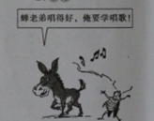
①深处种菱浅种稻，不深不浅种荷花
②择其善者而从之，其不善者而改之
③不登高山，不知天之高也；不临深渊，不知地之厚也
④糟糠不饱者不务梁肉，短褐不完者不待文绣
A．①② B．②③ C．①④ D．②④
24. 先秦时期有位思想家对生死有过如下见解：“适来，夫子时也；适去，夫子赋也。安时面处顺，哀乐不能入也”。下列所述政治主张属于该思想流派的是
A．克己复礼，天下归仁 B.民之难治，以其上之有为
C．事在四方, 要在中央 D.官无常贵，而民无终贱
25. 《魏略.西戎传》载：“浮屠所载与中国老子经相出入，盖以为老子西出关,过西域,之天竺,教胡浮屠属弟子。”晋惠帝时天师道祭酒王浮在《老子化胡经》说“老子西出函谷关，经西域至天竺，化身为佛，教化胡人，因此产生佛教。”“老子花胡说”客观上
A,表明文化交流有利于社会进步 B.证明了佛教思想来源于道家学说
C.有利于早期佛教在中国的传播 D.感应了三教合流的社会发展趋势
26. 明代《松窗梦语》中记载：“夫贾人趋厚利者，不西入川，则南走粤，以珠玑金碧材木之利，或当五，或当十，或至蓰(蓰:五倍)无算也。”这反映了
A.民间贸易发达 B.资本主义萌芽出现 C.经济重心南移 D.区域经济差异明显
27. 黄宗羲在《明夷待访录》中说：“或谓后之入阁办事，无宰相之名,有宰相之实也。曰:不然。入阁办事者,职在批答,犹开府之书记也。……吾以谓有宰相之实,今之宫奴也。”黄宗羲这段话的主旨是
A.指明内阁成员无宰相之名实 B.批评太监干政
C.指明内阁成员只是批答奏章 D.批评皇权过重
28. 中国近代史上，中英《南京条约》中规定中国赔款2100万银元。据记载这种银元是印有西班牙国王头像的墨西哥银元（墨西哥是当时世界最大的白银产地）。以银元作为赔款货币的主要原因是
A.墨西哥银元世界通用 B.英国只接受第三方货币
C.清政府储有大量银元 D.清朝严格限制白银外流
29. 陈独秀1916年撰文称：“所谓立宪政体，所渭国民政治，果能实现与否，纯然以多数国民能否对于政治，自觉居于主人的主动的地位为唯一根本之条件。自居于主人的主动的地位，则应自进而建设政府，自立法度而自服从之，自定权利而自尊重之。倘立宪政治之主动地位属于政府而不属于人民，…… 则立宪政治之精神已完全丧失矣。”陈独秀宣传这一思想的目的是
A.唤醒国民的政治自觉 B.批判北洋政府的专制
C.反思清末民初的政治 D.探讨民主宪政中国化
30．张赛群《中国近理代“国进民退”现象分析》 认为，近现代以来，中国曾出现过几次明显的“国进民退”现象，一是洋务运动时期在“自强”名义下进行的一系列政府经营；二是20世纪三四十年代在战争环境下蒋介石政府的统制经济；三是建国初期为实现公有制而进行的“三大改造”…… 而第三次也是最彻底的国进民退。作者认为“三大改造”导致国进民退的理由是
A.社会主义计划经济的确立 B.农业和农民付出太多
C.生产资料所有制成分单一 D.公有制经济没有活力
31．陈忠云《先秦中国与古希腊雅典的比较》 说：“实际上，让每个人有尊严生活的民主政治制度，在世界的每个角落都有培育这种制度的土壤。先秦中国也不例外，之所以先秦中国与古希腊雅典形成两种不同的政治制度，主要是当时两地强者、掌权者追求政治利益的主观欲望与维护既得利益的客现统治手段的差异所致。”下面符合作者意图的是
A.相同的政治制度需要相同的经济基础
B.相同的政治制度需要强硬的政治手段来实现
C.不同的政治制度的形成有一定偶然性
D.不同的政治制度的形成与地理环境关系密切
32. 19世纪末欧洲人在印度被恭敬地称为“大人”，在中东被称为“先生”，在非洲被称为“老爷”，在拉丁美洲则被称为“思主”这表明
A.不同地区有不同的文化特征 B.欧洲通过殖民扩张超越其他地区
C．欧洲在世界上处于优势地位 D．亚非拉地区的人民深受欧洲迫害
33．有学者在一次演讲中提到，过去二百多年中，人类经历的三次工业革命的特征：第一次工业革命是机械化，第二次L工业革命是规模化；第三次工业革命则是深度全球化背景下的“个性化”，关于三次工业革命，下面论述正确的是
A.“机械化”是指世界范围内机器广泛应用 B.“规模化”是指生产和资本的高度集中
C.“个性化”是指科学和技术开始紧密结合 D.三次工业革命都依赖新能源开发和利用
34. 1959年以来，苏联的工业产量逐年从两位数逐步降低，到70年代后期已落到每年3%-4%，而且仍在下降。造成这种现象的主要原因是
A．大量资本倾注于重工业和国防工业 B．领导人经济政策的调整
C．消费者的需求无法刺激经济的增长 D. 同美国的军备竞赛加剧
35. 美国国家档案局在2015年12月23日公开一份核弹目标清单．它是1956年6月由空军战略指挥部《SAC》 所制。内容包括一份列出重点攻击目标清单，涵盖中国、苏联、东德、波兰四个社会主义阵营国家。其中莫斯科及圣彼得堡是首两位目标，分别有l90个及158个核爆中心点；文件也指明攻击北京市及市郊丰台区，合计23个核爆中心点。该清单表明
A.美国在美苏争霸中处于优势 B．中国是美国重点核打击对象
C.核武器的存在威胁世界和平 D．美国的核战策略是先发制人

36、（26分）阅读图文材料，回答下列问题。
雾是大气中因悬浮水汽凝结，能见度低于1千米的天气现象。其形成条件：一是空气冷却，二是水汽含量增多。吉林省是我国雾频发的区域之一，雾是影响其交通运输业的主要灾害性天气之一。图7a位吉林省1961年—2010年平均雾日数分布，图7b位吉林省各区域1961年—2000年平均雾日数月际变化。
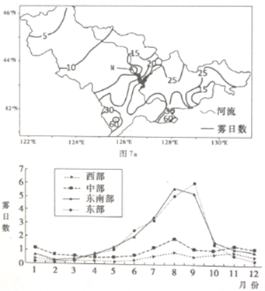
（1）图7a中M地为吉林省吉林市，推断M的可能数值并说明理由。（6分）
（2）据图7b描述吉林省各区域多年平均雾日数月际变化规律并阐述原因。（14分）
（3）据统计，2000年后该省雾日数明显减少，分析原因。（6分）
37、（20分）阅读图文材料，完成下列问题。
石墨烯是目前发现的最薄，强度最大，导电、导热性能最强，断裂强度最好的新型纳米材料。2015年华为集团与英国曼彻斯特大学签署了石墨烯研究项目，并在哈尔滨建立我国大型石墨烯生产基地。图8示意中国石墨矿分布。
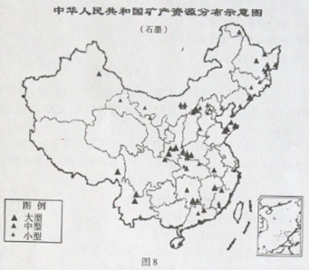
（1）描述我国石墨矿的分布特点。（8分）
（2）分析在哈尔滨建立大型石墨烯生产基地的原因。（8分）
（3）指出未来可能受到石墨烯产业冲击的工业部门。（4分）

38.（26分）阅读材料，回答下列问题。
材料一 我国粮食产业发展的紧迫形势说明粮食生产的供给侧改革已迫在眉睫。
粮食多了。近年来我国实现了粮食产量、库存和进口“三量齐增”。尽管粮食连年丰收，但由于分散化、粗放式的生产等原因，使国内粮食产品缺乏价格竞争力，导致国内粮食进仓库、进口粮食进市场。为避免谷贱伤农保护农民种粮积极性而建立起的国家粮食收储政策，因粮食供给总量的不断攀升而压力加大，使政府财政负担加重。
粮食缺了。一方面，国内中低端粮食产品相对过剩、同质化恶性竞争不断加剧，而深加工、高品质、安全的农产品供给却显不足；另一方面，粮食品种的供需矛盾也比较突出，小麦已4年产不足需、大豆对外依存度则高达80%。
未来，随着人口增加和工业化、城镇化的推进，粮食消费需求将保持刚性增长，而我国资源环境的“硬约束”将使粮食生产继续维持稳定增长的难度加大。
材料二 某省省委领导集体针对本省农业生产面临的困境，号召党员干部通过街区走访、召开民主座谈会、网络民意调查等途径，集思广益，问计于民，逐步形成了“以人为本、创新转型、绿色生态、高效多元”的现代农业发展思路，提交省人大讨论并表决通过，为全省的农业发展指明了方向。
（1）概括材料一中存在的问题，并运用经济生活的有关知识分析粮食供给侧改革应采取的措施。（14分）
（2）结合材料二，运用政治生活知识论证该省省委做法的科学性。（12分）
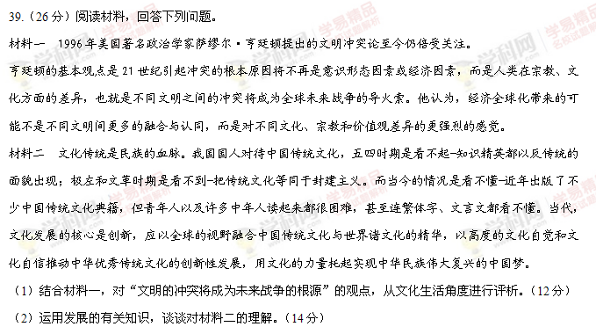

4O. （25分）阅读材料，完成下列要求
材料一 但丁提出，神学家们以太阳和月亮比拟教会权力和世俗权力，认为月亮本身没有光，而只是太阳光的反射。同样，世俗权力本身没有权威，而只是仰赖教会权力的权威，这种说法是错误的。但丁反驳说，第一，上帝先创造日月，然后才创造人类。政权是为医治人类的罪孽恶疾而设，是上帝在创造人类之后设立的。上帝并没有在创造日月的时候便创造政权，把政权与教权比拟为日月是不恰当的。第二，即使这一比喻暂时可以成立，但月亮必须吸收太阳的光辉是一回事，月亮本身的存在和功能是另一回事，月亮本身的存在不依赖太阳，它的功能及其功能的行使也不依赖太阳。第三，从逻辑上说，月亮从太阳吸取光辉不能等同于世俗权力必须从教会权力吸取权威，光辉不等于权威。
但丁强调:教皇并非上帝在人世的全权代表，由上帝执掌天国和尘世的大权是不能授予教皇和教会的，体现世俗权力和神圣权力的 "两把刀"并不掌握在教会手中。政权先于教权而存在，罗马政权先前并不受教会的约束，故教会不是帝国力量的起源。教会不可能被上帝 授予向尘世国家授权的权力。而世俗帝王，如康斯坦丁大帝，把王权赠与教会，实属无效行为。
——摘编自张小平《评但丁<论世界帝国>中的法律思想》
材料二 李贽对当时程朱理学所极力推崇的孔孟之学大加鞭挞，他认为孔子并非圣人，“虽孔夫子亦庸众人类也”，“耕稼陶渔之人即无不可取，则千圣万贤之善，独不可取乎？又何必专门学孔子而后为正脉也”，人人都是圣人。李贽否认儒家的正统地位，否定孔孟学说是“道冠古今”的“万世至轮”，认为不能将其当做教条而随便套用。《六经》、《论语》、《孟子》“乃道学之口实，假人之渊薮”。李贽对孔子及孔孟之道的批判确已达到了“非圣无法”的地步，当时很多卫道士对他是恨之入骨了。
——摘编自陈欣雨《李贽经学批判及反理学思想研究》等
（1）根据材料一，概括但丁关于教会权力和世俗权利的观点。（8分）
(2）根据材料并结合所学知识，说明但丁和李贽的思想产生的社会背景的相似之处及其各自的历史价值。（17分）
41.(12分）阅读材料，回答问题。“东北地区与中国的发展历程的关键词”
辽阳行省 | 清朝 | 旅顺大屠杀 | 张作霖 | 九一八事变
七三一部队 | 伪满洲国 | 辽沈战役 | 第一汽车制造厂 | 大连
从上表中选出2一3个关键词，提炼一个主题，运用所学加以阐释。（要求观点鲜明、史论结合、史实准确、逻辑清晰。）

42. （10分）【旅游地理】
邮轮旅游是用邮轮将多个旅游目的地联系起来的旅游行程。邮轮是海上漂浮的“度假村”，游客可以在邮轮上享受日光浴、打高尔夫、在泳池游泳、在健身房做运动，在咖啡馆聊天……可实现是食、宿、行、游、购、娱一站式全方位体验。
评价邮轮旅游活动。

43. （10分）【自然灾害与预防】
2015年4月25日加德满都时间12时，尼泊尔发生8.1级强震。数千珠峰探险者驻扎的营地受灾，其中位于昆布冰川下方山谷之中的大本营受灾最为严重，至少19人遇难。
判断此次地震中珠峰探险者遭遇的主要次生灾害，并分析大本营遭受重创及人员伤亡较少的原因。

44. （10分）【环境保护】
博斯腾湖是我国最大的内陆淡水湖，是塔里木河下游重要的补给水源。博斯腾湖是新疆最大的渔业生产基地，由于湖区环境的改变严重影响了鱼类的生长和繁衍。
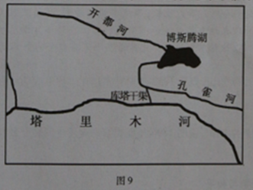
简析博斯腾湖水位降低、鱼类生长环境受到破坏的原因。
45.（15分）历史上重大改革回眸材料
吴顺义年中，差官兴贩簿（户籍），定租税，厥田上上者，每一顷税钱二贯一百文，中田一顷税钱一贯八百，下田一顷千五百，皆足陌见钱，如见钱不足，许依市价折以金银。算计丁口课调，亦科钱。宋齐邱时为员外郎，上策乞虚抬时价，而折铀、绢、绵本色，曰：“江淮之地，唐季以来，战争之所。今兵革乍息，黎甿（黎民）始安，而必率以见钱，折以金银，此非民耕凿可得也。必兴贩以求之，是为教民弃本逐末耳。是时，绢每匹市价五百文，铀六百文，绵每两十五文、齐丘请绢每匹抬为一贯七百，铀为二贯四百，绵为四十文，皆足钱，丁口课调，亦请蠲除（免除）。朝议喧然沮之，谓亏损官钱，万数不少。齐丘致书於徐知诰曰：“明公总百官，理大国，督民见钱与金银，求国富庶。”知诰得书，曰：“此劝农上策也。”即行之。自是不十年间，野无闲田，桑无隙地，自吴变唐，自唐归宋，民到于今受其赐。
——摘编自南宋洪迈《容斋续笔》卷第十六
（1）根据材料，概括宋齐丘上策改革的主要内容。（6分）
（2）根据材料，分析宋齐丘改革措施的具体影响。（9分）
46.（15分）近代社会的民主思想与实践
材料 赫伯特.斯宾塞（1820-1903）,英国实证主义哲学家、社会学家。1852年，他发表了《进化假说》，详细阐述了进化理论。他认为从自然界到人类社会，都处于不断的运动变化之中，都是整个进化链条上的一个环节。所谓进化，就是物质由相对不确定的、分散的同质状态进化到相对确定的、凝聚的异质状态。无论是从原始星云到太阳系的发展，还是从原生物质到复杂的生物有机体的进化，实际上都是这种从相对不确定性到相对稳定、从分散到凝聚、从同质状态到异质状态的转换。他相信，随着社会的进化，坏人坏事将逐渐消失，人类将不断完善。换言之，在他看来，进化必然带来进步。他说：“由同质向异质的转化不仅体现在每一个民族中，也表现在全部文明的进步中。这种转化仍然以越来越快的速度进行着.”
1896年，斯宾塞的态度发生了转变。他在《社会学原理》中说：“如果我们将1815年到1850年和1850年至现在这两个时期加以比较，那就不能不看到，随着武装力量、冲突和好战情绪得不断增长，限制性的管理也越来越普遍……个人的自由在许多方面已被取消……不可否认，这是向限制性纪律的倒退，这种限制性纪律充斥着整个军事社会的全部社会生活之中。”
——摘编自《西方政治思想通史》
（1）根据材料并结合所学知识，概括1852年斯宾塞进化思想形成的社会背景。（5分）
（2）根据材料并结合所学知识，说明1896年斯宾塞态度发生的转变及原因。（10分）
47.（15分）20世纪的战争与和平
材料一 1947年实施的《日本国宪法》规定：
第一条 天皇是日本国的象征，是日本国民政体的象征，其地位以主权所在的全体日本国民的意志为依据。
- 日本国民衷心谋求正义与秩序的国际和平，永远放弃以国权发动的战争、武力威胁或武力行使作 为解决国际争端的手段；为达到前项目的，不保持陆海空军及其他战争力量，不承认国家的交战权。
第十一条 本宪法所保障的国民的基本人权，作为不可侵犯的永久材料。这部宪法的核心，是第9条，也就是这部宪法被称为“和平宪法”的原因。根据《每日新闻》在l946年5月做的民意调查，赞成“放弃战争（即宪法第九条）”的高达70%，反对的仅占28%。
——摘编自《留下的烙印远不止一部和平宪法：麦克阿瑟改造日本》
材料二 新安保法案共由两部分组成一是《自卫队法》、《武力攻击事态法》、《周边事态法》、《联合国维和行动（PKO）合作法》等10部法律的修正案综合构成的《和平安全法制完善法》，二是随时允许为应对国际争端的他国军队提供后方支援的新法《国际和平支援法案》。日本历届政府以宪法第九条为依据禁止行使集体自卫权．但现任府和执政党依据2014年7月做出的变更宪法解释解禁集体自卫权的内阁决议制定了法案，于2015年5月提交国会审议。7月15日，在一片反对声浪中，日本众院强行表决通过了新的安保法案日本民众在国会门前抗议，要求撤回法案。
——摘编自《朝日新闻》等
（1）根据材料一并结合所学知识，概括与1889年《大日本帝国宪法》相比，《日本国宪法》内容的变化。（6分）
（2）根据材料一和材料二，简评日本新安保法案。（9分）
48．（15分）中外历史人物评说材料 北京大学的学生，是从京师大学堂“老爷”式学生嬗继下来（初办时所收学生，都是京官，所以学生都被称为老爷．而监督及教员都被称为中堂或大人）。他们的目的，不但在毕业，而尤注重在毕业以后的出路。所以专门研究学术的教员，他们不见得欢迎；要是点名时认真一点，考试时严格一点，他们就借个话头反对他，虽罢课也所不惜。若是一位在政府有地位的人，来兼课，虽时时请假，他们还是欢迎得很；因为毕业后可以有阔老师做靠山。这种科举时代遗留下来劣根性，是于求学上很有妨碍的。所以我到校后第一次演说（1917年1月），就说明“大学学生，当以研究学术为天职，不当以大学为升官发财之阶梯。”然而要打破这些习惯，止有从聘请积学而热心的教员着手。
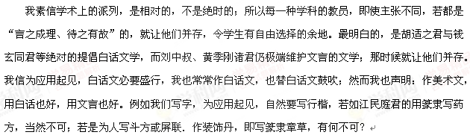
——摘编自蔡元培《我在北京大学的经历》
（1）根据材料，概括指出蔡元培在北京大学采取的办学思想及其背景。（7分）
（2）根据材料并结合所学知识，简述蔡元培办学思想的进步意义。（8分）

2016年东北三省三校第二次高考模拟考试文科综合
历史参考答案
一、选择题（每小题4分，共12小题48分）
24 | 25 | 26 | 27 | 28 | 29 | 30 | 31 | 32 | 33 | 34 | 35
B | C | A | D | C | A | C | C | C | B | A | C
二、非选择题（40题25分，41题12分）
40.（25分）
（1）反对教权至上；世俗权力不是仰赖教会权力的权威而存在；政权先于教权而存在；教会权力和世俗权力要相互分离（政教分离）（8分）
（2）相似之处：专制政权（或教权）；文化压制；商品经济高度发展。（6分）
历史价值：但丁思想：打击了教会势力，推动近代人文思想的发展；对后来的宗教改革有深远影响；提出政教分离原则，有利于近代欧洲民族国家的形成。（6分）
李贽思想：对理学的反思、批判，为儒学的发展变革注入了新的活力，具有时代特色和解放思想的进步意义。（5分）
41．(12分)
（示例1）主题（2分）：东北地区见证了中国古代多民族统一国家的形成。
关键词（2分）：辽阳行省，清王朝。
阐释（8分）：辽阳行省：元朝在地方设行中书省，简称行省。行省拥有经济军事大权，但行使权利时受到中央节制。辽阳行省主要管辖东北地区，加强了中央集权，巩固了多民族国家的统一。
清朝：清朝由起源于东北地区的女真族所建立，东北被称之为龙兴之地，是中国古代史第二个由少数民族建立的多民族统一王朝。
总之，东北地区见证了中国古代多民族统一国家的形成过程。
(示例2) 主题（2分）：东北地区见证了中国近代屈辱史。
关键词（2分）：旅顺大屠杀，九一八事变，七三一部队。
阐释（8分）：旅顺大屠杀：旅顺大屠杀是是中日甲午战争期间，日本军队于1894年攻陷旅顺，对城内人民进行了屠杀。
九一八事变：1931年9月18日，日本发动“九一八事变”，是日本帝国主义侵华的开端。
七三一部队：七三一部队在抗日战争期间，日本侵略者在中国东北成立专门研究细菌战的部队，是日本法西斯东北发动细菌战屠杀中国人民的主要罪证之一。
总之，以上三个关键词都见证了日本的侵华逐步深入的历史，也是中国近代的屈辱史。
（示例3） 主题（2分）：东北地区见证了新中国的经济发展史。
关键词（2分）：第一汽车制造厂，大连。
阐释（8分）：第一汽车制造厂：1953年，新中国开始实行第一个五年计划，重心是优先发展重工业。在苏联的帮助下，在长春建立了第一汽车制造厂。
大连：1978年，十一届三中全会决定实行改革开放政策。1984年，大连等沿海港口城市开放。
总之，以上关键词见证了新中国由学习苏联到改革开放，走出一条有中国特色的社会主义道路。
三、选作题（每题15分）
45．（15分）历史上重大改革回眸
（1）废除按亩纳税，恢复交纳谷物绢帛（2分）；抬高绵、绢等收购价格（2分）；废除丁口钱（人丁税）（2分）。
（2）增加了国家的赋税收入，推动了经济的发展（3分）；减少了中间盘剥，减轻了农民的负担，调动了农民的生产积极性（3分）；封建国家人身依附关系逐步松驰（3分）。
46．（15分）近代社会的民主思想与实践
（1）英国完成工业革命，资本主义经济发展迅速（2分）；资产阶级代议制民主政治逐渐完善（1分）；自然科学发展（2分）。
（2）由乐观到怀疑（2分）。第二次工业革命后，资本主义进一步发展（2分）；各主要资本主义国家之间争夺市场、争夺殖民地的矛盾日益尖锐（2分）；各资本主义国家内的社会矛盾也日益尖锐（2分）；资本主义各国加强了对国民的控制与管理（2分）。
47．（15分）20世纪的战争与和平
（1）从天皇权力至上到人民主权（2分）；从限制到保障国民的基本人权（2分）；放弃战争（2分）。
（2）违背了《日本国宪法》；自卫队拥有了进攻的法律权限，扩大了自卫队活动的地理范围；有利于美日军事合作；谋求成为政治和军事大国；违背民意。（四取三，每点3分，共9分）
48．（15分）中外历史人物评说
（1）办学思想：“思想自由，兼容并包”。（2分）背景：新文化运动兴起，倡导民主和科学，促进思想解放（3分）；北大学生原来以升官发财为读书目的（2分）。
（2）进步意义：体现了学术自由、百家争鸣的精神（2分）；反映了蔡元培珍惜人才、知人善任的民主作风（2分）；使北京大学学术思想空前繁荣（2分），成为新文化运动的中心（2分）。

2016年高三第二次联合模拟考试答案（地理）
答案：1.C 2.A
解析：
1.C题干中强调“对数据科学化的分析, 提供最佳骑行路线和有效建议”，故选择C。
2.A选项认为自行车比汽车更便捷是不全面的，在长途运输中，自行车并不便捷。
答案：3.D 4.B
3.据材料可知，该地“火山熔岩台地广布，地形平坦”，火山灰土较肥沃，该地地带性土壤为红壤，呈弱酸性。据材料“菠萝性喜温暖，需充足的水分”，结合该地纬度特征可得B和D选项内容也是该地发展菠萝生产的有利条件，故选项A、B、D不正确；因该地为亚热带季风气候，由于降水较多，故而“光照强，昼夜温差大”不属于该地优势条件，因而选择C为不正确。
4. B与粤东-闽南优势产区相比，滇西南优势产区整体经济发展水平较低，距我国经济发达的长三角、珠三角及北方地区都较远，因而在交通条件、市场距离和技术方面不具有优势条件，故A、C、D选项错。与粤东-闽南优势产区相比，滇西南优势产区劳动力较廉价，且题干中提示菠萝“以人工采收为主”，对劳动力需求多，因而B选项正确。
答案：5.C 6.D
解析：
5．年均温持续上升，湖泊水位先增后减，因此A选项错误；全球变暖可以导致青藏高原冰雪融化加剧，增加湖泊水的来源，并对湖泊水位造成影响，但不是湖泊水位变化的直接原因，因此B、D选项错误；正确答案为C选项。
6．A、B、C三个选项内容与湖泊水位变化是并列关系，非因果递进关系，故错误。湖泊水量的变化，会影响到局部地区的小气候，会对湖面水分蒸发、水汽输送等环节造成影响，从而影响水循环，因此正确答案为D选项。
答案： 7.C 8.A
解析：
7. C 丙地位于山前断裂带，且为断裂交汇处，岩石破碎，地下水易出露。丁附近为变质岩，甲、乙距断裂处较远。
8.陕西省主要位于温带季风气候区，河流以大气降水补给为主，故汛期为夏汛，植被为温带落叶阔叶林。冬季无积雪，无雪地温泉景观。根据冲积物位于北部，可判断河流自南向北流。河流从湖泊流出，为淡水湖。故答案为A。
答案：9.B 10. B 11. D
解析：
由图中信息判断出亚历山大与阿斯旺位于同一条经线上，阿斯旺位于北回归线上，此时日期应为6月22日。由亚历山大与阿斯旺距离800多km大致可推断出两者纬度差大约为7.2°，即两者太阳高度差约为7.5°，即为H值。这一天过后（6月22日）H值将随阿斯旺正午太阳高度变小而变大。6月22日北京日落方向为西北，地球公转速度较快，好望角为地中海气候区，此时为冬季，风大浪急。北半球各地日出时间最早。
36.（1） M数值为15到20之间。（2分）受到附近河流（松花江水系）影响，湖水域（松花湖）面积广大，水汽量大，雾日数大（2分）。城市中凝结核较多，利于水汽凝结（2分）。
（2）
规律：东部、东南部雾日数多，中部、西部雾日数少。（2分）东部、东南部月际变率大，中部、西部月际变率小（2分）。雾日数峰值出现在8、9月份（2分）东部、东南部夏季雾日数远大于中部、西部，中部、西部雾日数冬季高于东部、东南部。（2分）
原因: 东部、东南部地处山区，夏季风迎风坡，水汽充足，雾日数多且月际变化大。（2分）夏季降水较多，水汽量大，秋季多秋高气爽，夜间晴朗无风天气较多，容易形成辐射雾。（2分）中、西部距冬季风源地近，受冷空气影响强，东部、东南部受地形影响，冷空气影响小，降温幅度低，冬季雾日数少。（2分）中部、西部地势低洼，风速小，冷空气不易扩散，冷却降温，易形成雾，冬季雾日数高。（2分）（任意三点，得6分）
（3）①全球变暖，气候趋于暖干变化；②城市扩张，林地、草地、水域等转化为耕地和建设用地，空气湿度降低；③城市热岛效应，湿度降低；④工业化，大气污染物增多，夜晚大气逆辐射加强，减少地面降温，影响雾形成。（每点2分，答出任意三点即可得6分）
37.（1）我国大部分省区都有分布（分布广泛）（2分），但是分布不均（2分）；东多西少（2分）；集中分布在黑龙江、山东以及山西内蒙等省区。（某省最多或者最少，也可得分）（2分）答案合理即给分。
（2）石墨矿多，资源丰富（接近资源产地）；②国家政策扶持；③交通运输便利；④新型材料，未来市场广阔；⑤高等院校、科研院所众多（科技水平高）⑥工业基础好，协作条件好。（每点2分，答出任意四点即可得8分）
（3）钢铁、材料设备、光缆、电缆、通信设备、半导体、光伏、锂电池、航天、军工、LED、触控屏等。（答案与替代型材料相关即可酌情给分，本题每点1分，不超过4分）
42.优势：旅游时间成本低，可实现最小旅游时间比；可到达多处旅游目的地；可享受多种旅游体验，类型丰富；服务设施齐全，服务水平高；（每点2分，答3点即可得6分）
劣势：不能深度游览中途的景点；旅游路线、行程固定，灵活性差；易受海洋气象条件影响；可能会出现旅客晕船，身体不适；费用较高等。（每点2分，答2点即可得4分）
43.强震诱发雪崩。（2分）地震强度大。（2分）它位于冰川下方。山体陡峭，多积雪和悬石。（2分）位于山谷之中，。（2分）发生于正午，探险者意识清醒，应急、反应能力强，自救能力强，救援及时，应急措施完善。（2分）
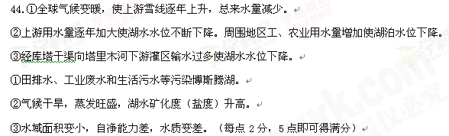

2016三校联考政治二答案
12、 选A ④中国人民银行决定降准降息有可能导致储蓄余额下降，但题中的函数图像呈现的是平移状态，即在利率不变的前提下由其他原因导致了储蓄余额的减少，所以④不合题意。商业银行下调理财产品的收益率有可能会带来储蓄余额的增加，所以③不选。
13、选D 企业不能制定排放标准，故①排除。③不符主旨，排除。
14、选C 微信支付没有改变货币本质、不能防止通货膨胀，故A、D不选。提高运行效益与材料主旨无关，B不选。故选C。
15、选A 养老金的发放不属于初次分配，故排除②。④表述错误，故排除。
16、选D 志愿者协助公安机关开展治安巡逻不属于民主管理，材料与社情民意反映制度无关。故排除①②。
17、选C 人民陪审员制度不能消除社会矛盾，故排除②。保障公民司法权利表述错误。故排除③。
18、选B 材料没有体现调动人民群众的积极性，故排除①。材料体现的是立法权不是决定权，故②不选。
19、选D 儒家传统美德陶冶了市民修养、提升了城市文明，体现了优秀传统文化对人、对社会的积极影响。故D最符合题意。
20、选B 正确意识被实践推翻表述错误，故②不选。③对认识运动的表述错误，不选。①④表述正确且与材料相符。
21、选A ③④表述错误。①②与材料相关且表述正确
22、选B ①对事物发展的总趋势表述错误。③表述错误，应是理论与实践的具体历史的统一。书店的发展经历了一个个补短板的过程最终实现了线上线下的融合，体现了矛盾推动着事物的发展。而书店发展的不同时期要解决的问题各不相同，又体现了普遍性离不开特殊性。故②④符合题意。
23、选C 漫画体现了矛盾特殊性。②侧重坚持正确的价值观。③强调实践的重要性。 ①④寓意与漫画相近。

38
（1）
①粮食生产中存在产能落后、粮食收储政策加重财政负担的问题，应发挥市场（价格杠杆）在资源配置中的决定性作用，完善粮食收储制度，去库存。
②同质化恶性竞争影响农民生产积极性，应发挥财政在宏观调控中的作用，建立多层次的农民补贴制度。
③粮食存在供需结构性矛盾，应优化粮食品种结构，以满足人们多样化的需求。同时，提高粮食品质以提高粮食消费质量和信心。
④我国粮食产品缺乏市场竞争力、威胁粮食安全，应依靠科技，转变粮食生产方式，稳定粮食产能，走规模化、集约化、专业化发展道路，走农业现代化道路。

(2)
①党中央：通过制定“十三五规划”等大政方针，在供需两端加大结构性改革中发挥党的领导核心作用；(2分)科学执政，把握经济的发展规律，做到与时俱进。（2分）
②国务院：履行组织社会主义经济建设的职能，科学宏观调控，通过财税改革，金融改革，为结构性改革营造稳定的宏观经济环境，促进产业行业产品调整升级，扩大有效需求；（4分）政府要审慎行使权力，做到科学决策、民主决策、依法决策，通过改革(如减税、简政放权、放松管制等)激发各市场主体的积极性和创造性，以创新供给带动需求扩展；（4分）

（考生如有其他答案，言之成理均可酌情给分）

39.
（1）①文化具有民族性，民族文化的差异，（2分）在交往过程中可能会产生竞争甚至是冲突，但文化多样性也是人类文明进步的重要动力。（2分）
②经济政治决定文化，文化反作用于经济政治。（2分）亨廷顿的观点注意到了文化对国际关系及世界经济政治秩序的影响，但否认了经济政治决定文化，夸大了文化冲突对于世界格局变化造成的影响。（3分）
③我们应尊重文化多样性，遵循各民族文化一律平等的原则，尊重差异，理解个性，和睦相处。（3分）

（2）①辩证的否定是事物自身的否定，其实质是“扬弃”，是既肯定又否定，既克服又保留。我们对待传统文化不应“看不起”“看不到”“看不懂”，不能简单地否定一切。（5分）
②事物的发展是前进性和曲折性的统一。我国传统文化历经百年沧桑，发展道路是曲折的。复兴传统文化难度很大。但是前途是光明的，要求我们对未来充满信心。（4分）
③要用发展的观点看问题。要坚持文化创新。（2分）
④事物之间的相互联系、相互作用构成了事物的变化和发展。应以全球的视野融合中国传统文化与世界诸文化的精华要素，去建设文化中国。（3分）

